附件 4-2
单位个税申报记录查询 办理流程

一、“ 自然人电子税务局（扣缴端）”页面截图
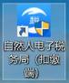
1）登录自然人电子税务局（扣缴端）（注：需由办理单位个税申报业务人员操作）。
2）点击“查询统计”-“单位申报记录查询”。
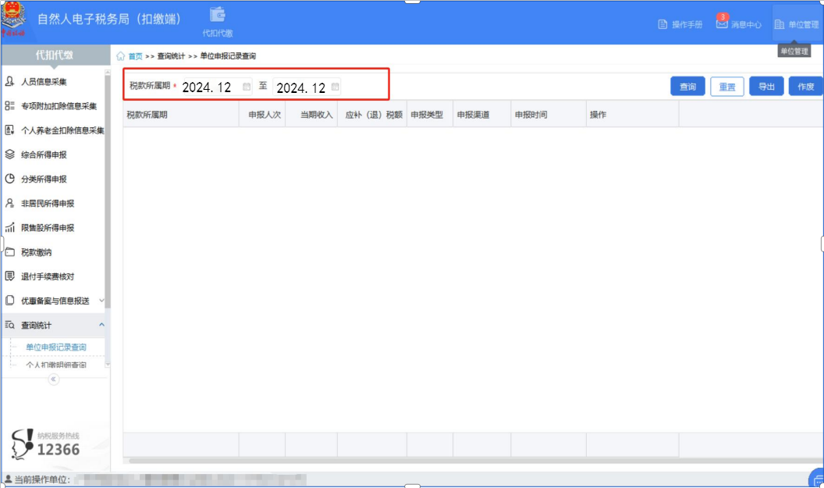
3）在“税款所属期”输入“2024.12 至 2024.12”点击“查询”（如需提供2022年12月单位个税申报记录截图，请输入“2022.12至2022.12”，提供2023年12月单位个税申报记录截图，请输入“2023.12至2023.12”）。
4）将查询内容进行截图处理并打印。
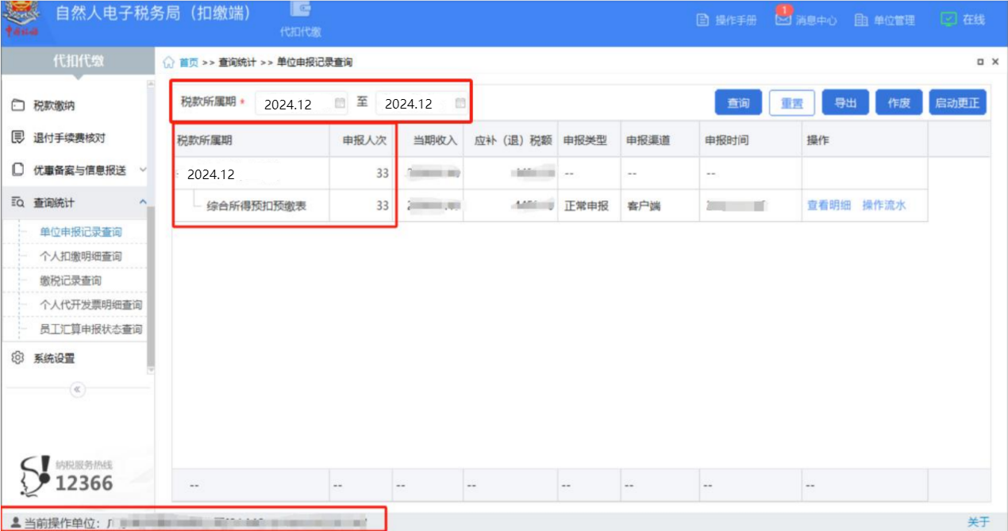
注意：截图需包含左下角“当前操作单位”一栏，且确保当前操作单位与申报单位保持一致；

